MATRIZ DE PRUEBAS TÉCNICAS
Información del documento
ID entregable | Nombre entregable | Fecha | Nombre del desarrollador quien coordina | Perfil desarrollador | Nombre Jefe Desarrollo o Líder técnico que autoriza
981795 | Mejoras en flujo Amarillo Garmin | 29/10/2026 | Ricardo Hernández Esquivel | Java | Kenner Gustavo Rivera Huezo

Datos del entorno de pruebas
Listar los protocolos seguros que se usó en el desarrollo (si aplica) | Nombre del servidor donde se realiza las pruebas | Nombre y versión del lenguaje de programación con el que se desarrolló (si aplica) | Aplicaciones utilizadas para hacer pruebas | Hubo excepciones de código seguro | Aplica Análisis de Seguridad
[No Aplica] |  | Java 21 | Postman, SpringToolSuit | Elija un elemento. | Elija un elemento.
*Utilizar la versión de lenguaje de programación y utilizar los protocolos autorizados.

Actividades por probar
Criterios de aceptación | Resultado (indicarlo con una “X” el resultado)
Criterios de aceptación | Aprobado | Pendiente | Observaciones
-: Api CheckElegibility :-

- Se realizan adecuaciones en api para incorporar nuevo TokenRequestorID (TIR) 40010086115 de Garmin Pay para VISA en el API de CheckElegibility, para que las solicitudes de tokenización que utilicen este TIR sean reconocidas correctamente y puedan continuar con el flujo amarillo de autenticación y activación del token.

  - GarminPay Internacional - 40010086115

- Prueba con el tokenRequestorID GraminPay Internacional 40010086115 para MasterCard:
  - Response del api (85):

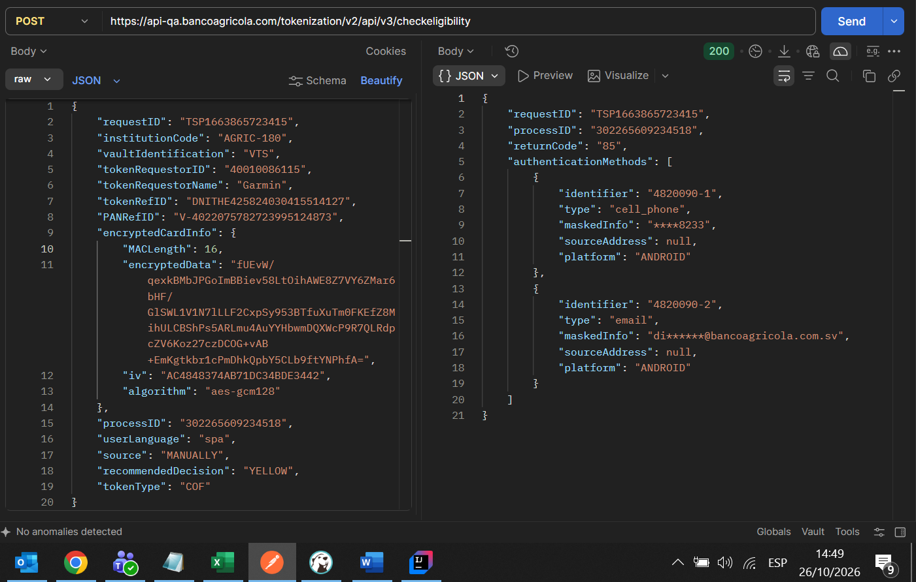

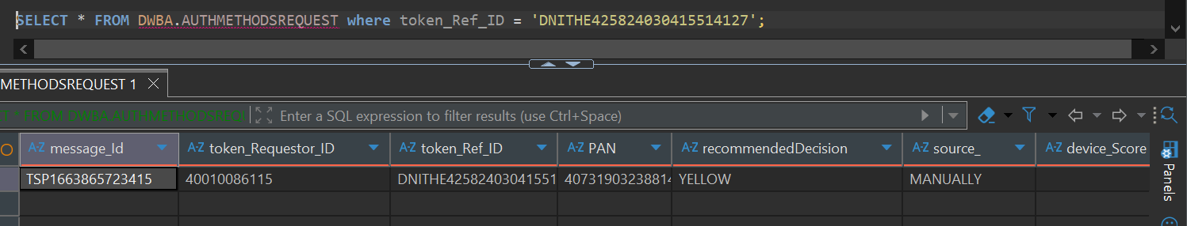

-: Api DigitizationNotification :-

- Creación de Token

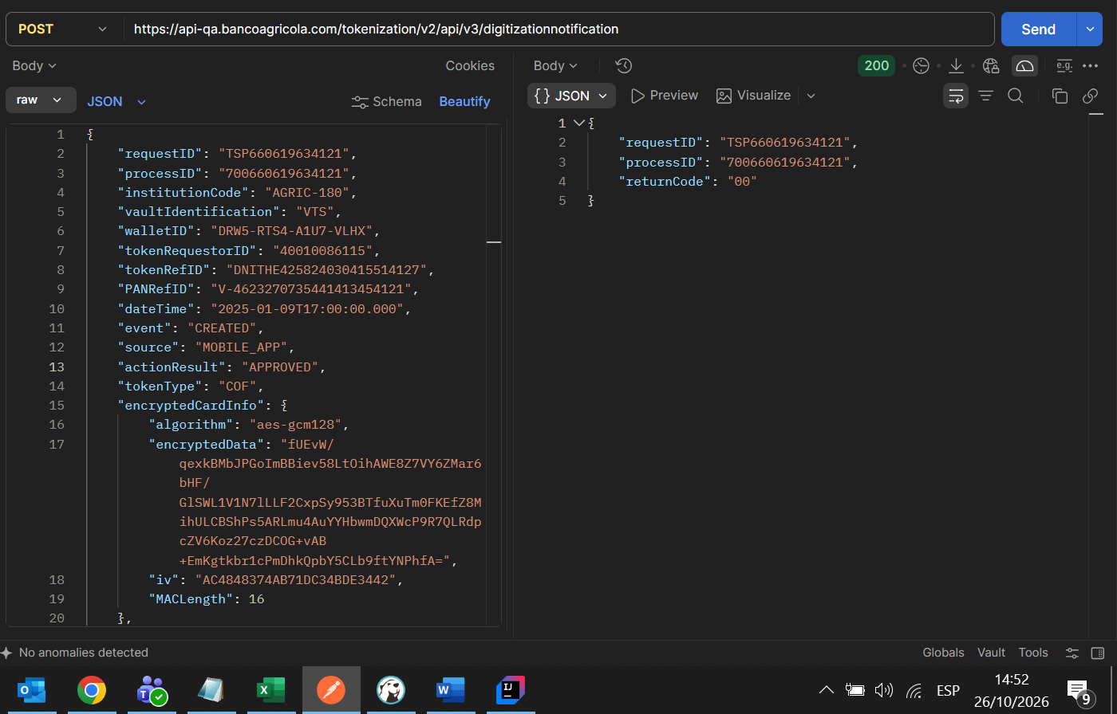
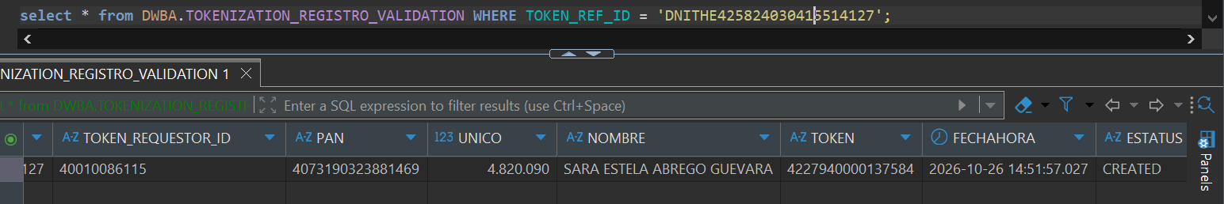

-: Api LifeCycleNotification :-

- Inactivación de Token

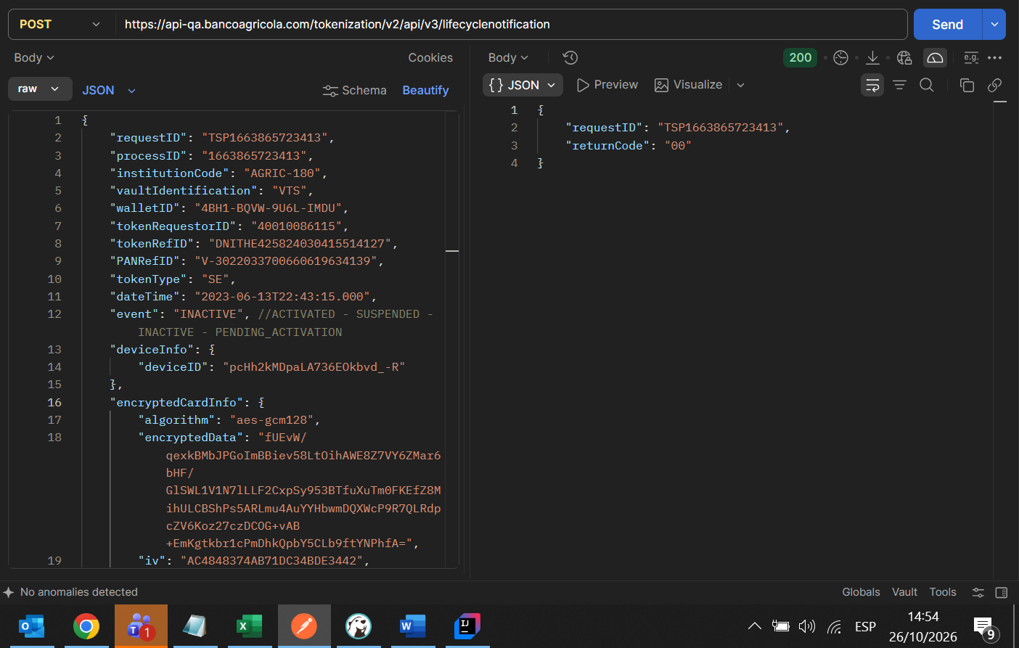
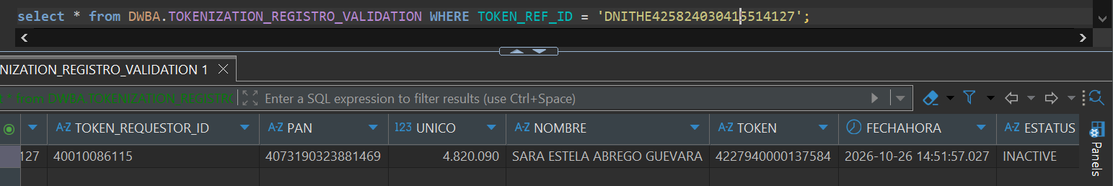

-: Api SendPassCode :-

- Envió de OTP

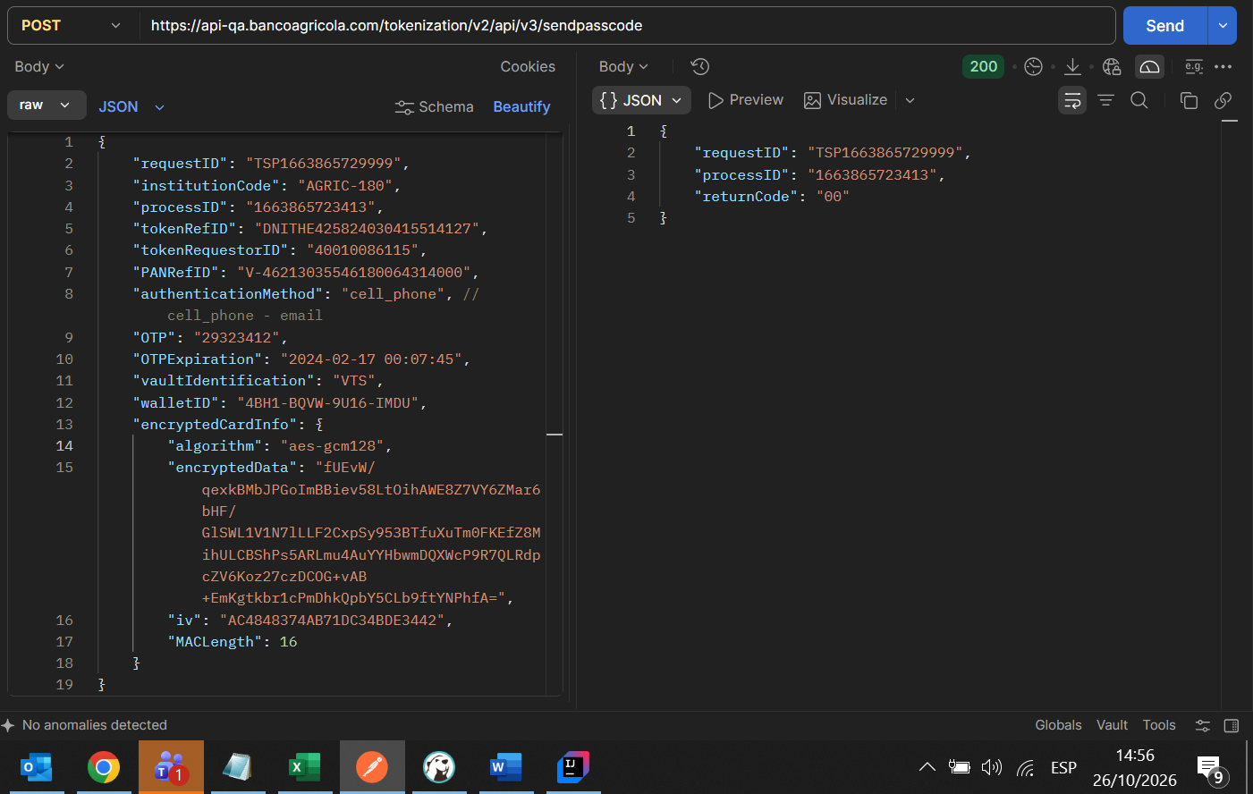

- Envió de Notificación

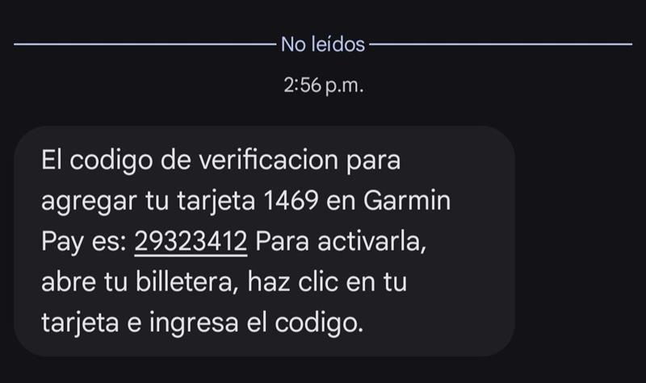

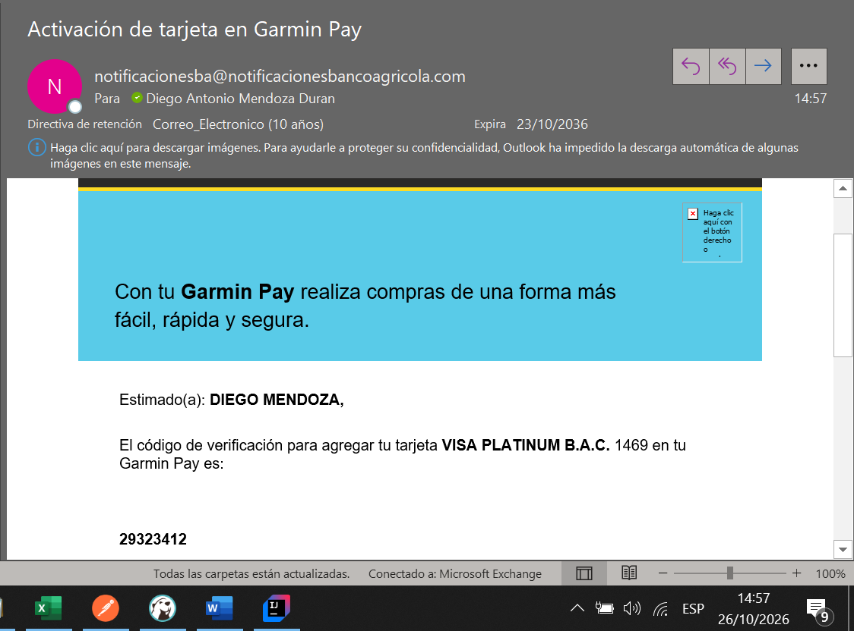

-: Api LifeCycleNotifaction :-

- Activación de Token

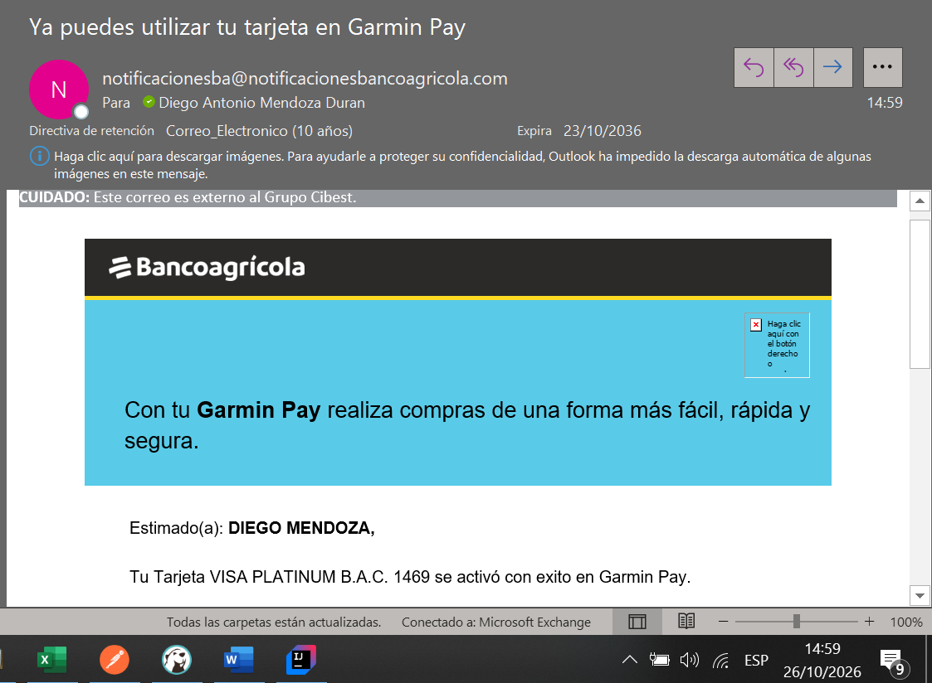

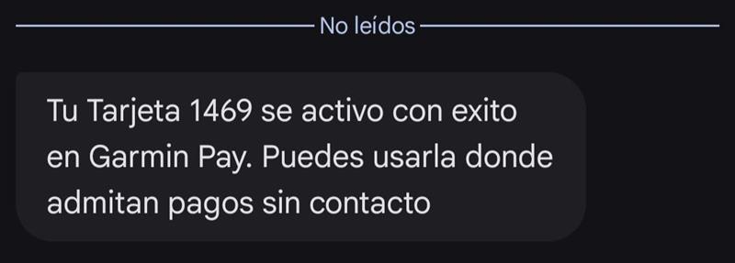

Observaciones por considerar:

